DISPOSICION DE LOS OBJETOS AL CONTAR

Uno de los principales problemas al contar es que el alumno sea capaz de distinguir si todos los elementos los ha incluido en la secuencia .
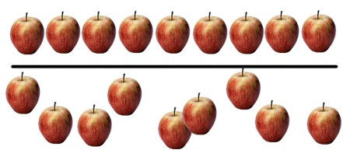
FASE 1:
Las primeras experiencias de contar se deben llevar a cabo sobre colecciones de objetos perfectamente delimitadas y alineadas. La colección de objetos a contar alineada en fila o en columna, con una disposición topográfica que “marca” el camino a seguir y que señala claramente el principio y el final.
También se debe acostumbrar al alumno a que vuelva a contar la colección comenzando por donde terminó y comprobando que, cuente en el orden que cuente, el número de objetos de la colección es siempre el mismo.
FASE 2:
Superada la fase anterior, pueden irse transformando las colecciones de manera que se aproximen sus extremos hasta que éstos lleguen a confundirse. Entonces se debe observar si por parte de los alumnos se adopta alguna estrategia para diferenciar el objeto del comienzo. Si no la adopta, se le puede sugerir que lo aparte o lo vuelque o lo señale de una determinada manera con el fin de que sepa que ahí comenzó. Los mismos niños pueden formar ruedas o cuadrados, cuyos componentes son contados por otro alumno.

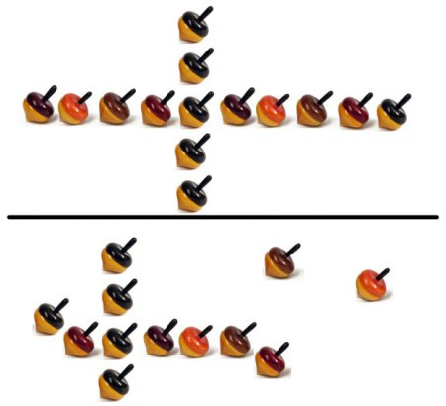
FASE 3 : supone ya contar estructuras de líneas abiertas y cerradas que se mezclan. En una primera, el alumno puede mover las piezas si así lo considera necesario. En una segunda, los objetos a contar tienen carácter de fijos.
FASE 4 ;
donde los objetos a contar presentan una configuración como aparece en la figura que sirve de ilustración, requiere la adopción de estrategias definidas. Si se permite mover los objetos contados (el alumno los puede apartar según los vaya incluyendo en la cuenta) no se presentarán dificultades. Pero si los objetos no se pueden contar, deben facilitárseles al alumno estrategias de aprendizaje para que resuelva la tarea con éxito. Éstas deben incluir la localización inequívoca y perfectamente establecida del primer elemento a contar. A continuación, el orden en que se vaya a seguir contando, estableciendo la dirección derecha-izquierda en sentido horizontal y la de arriba-abajo en sentido vertical. Este tipo de ejercicios no sólo facilita las necesarias destrezas para el contar, sino que también ayuda a conseguir una mayor concentración y atención y mejora la coordinación y estructuración espacial.

